Zapraszamy uczniów, którzy na co dzień mają kontakt z dziećmi cudzoziemskimi do udziału w konkursie audiowizualno-plastycznym dla młodzieży szkolnej „Witaj w naszej klasie”.
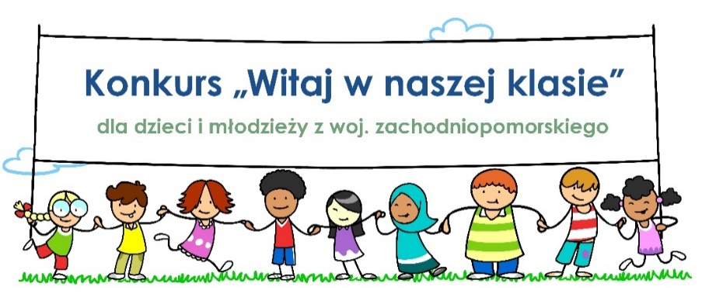
Polska staje się krajem, w którym swoje miejsce znajduje coraz więcej cudzoziemców. W związku z tym do wielu szkół uczęszczają uczniowie z innych krajów. Jeśli w Twojej klasie również uczy się taka osoba lub osoby i masz na co dzień styczność z międzykulturowym środowiskiem to zapraszamy Cię do udziału w konkursie „Witaj w naszej klasie”.
Cele konkursu:
- Ułatwienie relacji między uczniami polskimi i cudzoziemskimi z terenu woj. zachodniopomorskiego.
- Pokazanie pozytywnych wzorców budowania relacji i dialogu z osobami z innych krajów lub kręgów kulturowych.
- Wskazanie korzyści wynikających z różnic kulturowych i pozytywnego wpływu na rozwój wszystkich stron.
- Wskazanie przykładów przyjaźni z dziećmi z innych kultur i nawiązywania dialogu międzykulturowego.
- Przedstawienie dzieci cudzoziemców w aspekcie ich pozytywnego wpływu na relacje między uczniami.
- Przedstawienie spostrzeżeń na temat Polski i pozytywnych relacji między uczniami polskimi i cudzoziemskimi z perspektywy dzieci pochodzących z innych krajów.
- Przyczynienie się większego zainteresowania uczniów poznaniem i zrozumieniem innych kultur.
- Zaktywizowanie uczniów polskich i cudzoziemskich z terenu woj. zachodniopomorskiego do wspólnego działania i pracy zespołowej.
- Kształtowanie wrażliwości na potrzeby innych osób, ze szczególnym uwzględnieniem osób z innych krajów i kręgów kulturowych.
- Promowanie otwartości do cudzoziemców i innych kultur.
- Pokazanie, że pomimo bariery językowej i kulturowej największą wartością niezależną od miejsca na ziemi są m.in. szacunek i przyjaźń.
Kto może wziąć udział:
- Dzieci polskie uczęszczające do szkoły w woj. zachodniopomorskim, w których klasach lub najbliższym środowisku znajdują się dzieci cudzoziemskie reprezentowane przez przedstawicieli ustawowych lub prawnych.
- Dzieci cudzoziemskie uczęszczające do polskich szkół reprezentowane przez przedstawicieli ustawowych lub prawnych.
Zadania konkursowe:
- przygotowanie w formie audiowizualnej krótkiego (maksymalnie 5 minut) filmu nakręconego telefonem komórkowym/kamerą lub pracy plastycznej o tematyce związanej z kolegami i koleżankami w klasie/najbliższym środowisku pochodzącymi z innych krajów,
- nadesłane prace powinny być świadectwem konkretnych uczniów na temat ich koleżeńskiej relacji z koleżankami/kolegami z innych krajów/kręgów kulturowych i wskazywać, że pomimo bariery językowej i kulturowej największą wartością niezależną od miejsca na ziemi są m.in. szacunek i przyjaźń.
- przedstawienie spostrzeżeń na temat Polski i pozytywnych relacji między uczniami polskimi i cudzoziemskimi z perspektywy dzieci pochodzących z innych krajów.
Nagrody:
- Tablety o wartości ok 2000 zł za sztukę
Nagrody w konkursie współfinansowane są z Programu Krajowego Funduszu Azylu, Migracji i Integracji oraz budżetu państwa.

W celu zgłoszenia udziału w konkursie należy wypełnić formularz zgłoszeniowy oraz zapoznać się z regulaminem udziału w konkursie, które dostępne są na stronie:
http://migranci-uchodzcy-szczecin.caritas.pl/konkurs/
Przystępując do konkursu „Witaj w naszej klasie” należy wypełnić formularz zgłoszeniowy z załącznikami (załączniki nr 1 i 3 wypełnia uczestnik konkursu, załącznik nr 2 – osoby uwiecznione na nagraniu (jeśli dotyczy)) i przesłać do Organizatora wraz z elektroniczną wersją pracy zapisaną na nośniku CD/DVD.
Prace konkursowe wraz z wymaganymi dokumentami należy przesłać na adres: Caritas Polska, ul. Okopowa 55, 01-043 Warszawa z dopiskiem: „Praca na konkurs „Witaj w naszej klasie” – woj. zachodniopomorskie”.

Harmonogram konkursu „Witaj w naszej klasie – woj. zachodniopomorskie”
- Nadsyłanie prac: od dnia ogłoszenia konkursu do 15 listopada 2019 r.
- Obrady Komisji Konkursowej: od 15 do 30 listopada 2019 r.
- Ogłoszenie wyników konkursu i wręczenie nagród: 1-15 grudnia 2019 r.
W przypadku, gdy w wyznaczonym terminie nie wpłynie minimum 35 prac konkursowych Organizator zastrzega sobie prawo do zmiany terminu realizacji konkursu.

